【ポルトガル語】エコノミークラス
症候群予防のために
(Extraído do site do Ministério da Saúde, Trabalho e Bem-estar)

〇 O que é a síndrome da classe econômica?
Ao ficar sentado num assento com pouco espaço, como o de um carro, sem mover as pernas por um longo período e sem ter comido ou se hidratado adequadamente, estará propenso a ficar com má circulação sanguínea, fazendo com que o sangue coagule. Como resultado, coágulos de sangue (trombos) podem fluir através dos vasos sanguíneos e obstruir os pulmões, causando embolia pulmonar.

〇 O que se deve ter em mente para prevenir
Para prevenir:
① Faça exercícios e alongamentos leves de tempos em tempos.
② Hidrate-se com frequência, de forma adequada.
③ Abstenha-se de bebidas alcoólicas. Se for possível, pare de fumar.
④ Vista roupas largas e não aperte muito o cinto.
⑤ Movimente os calcanhares para cima e para baixo e massageie as panturrilhas.
⑥ Mantenha as pernas elevadas ao dormir.
Realize estes e outros.

〇 Exercícios preventivos para as pernas
➊ Faça movimentos circulares com os dedos dos pés.
➋ Abra os dedos dos pés.
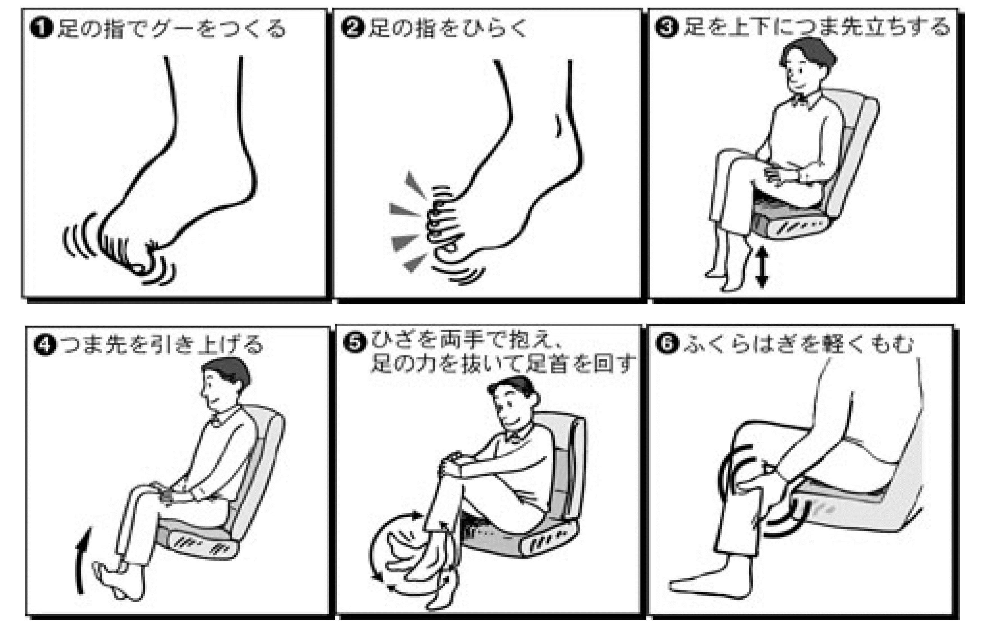
➌ Fique na pontas dos pés e movimente para cima e para
baixo.
➍ Levante a ponta dos pés.
➎ Levante o joelho com as duas mãos,
relaxe as
pernas e gire o
tornozelo.
➏ Massageie levemente a panturrilha.

